# 【共驻共建】富康社区党委联合奈曼旗农合行机关党支部开展“感党恩、听党话、跟党走”庆祝中华人民共和国成立75周年主题党日活动

为庆祝中华人民共和国成立75周年，进一步弘扬爱国主义精神，引导社区党员群众不忘初心、铭记党恩，10月25日，富康社区党委联合奈曼旗农合行机关党支部开展“感党恩、听党话、跟党走”庆祝中华人民共和国成立75周年主题党日活动。

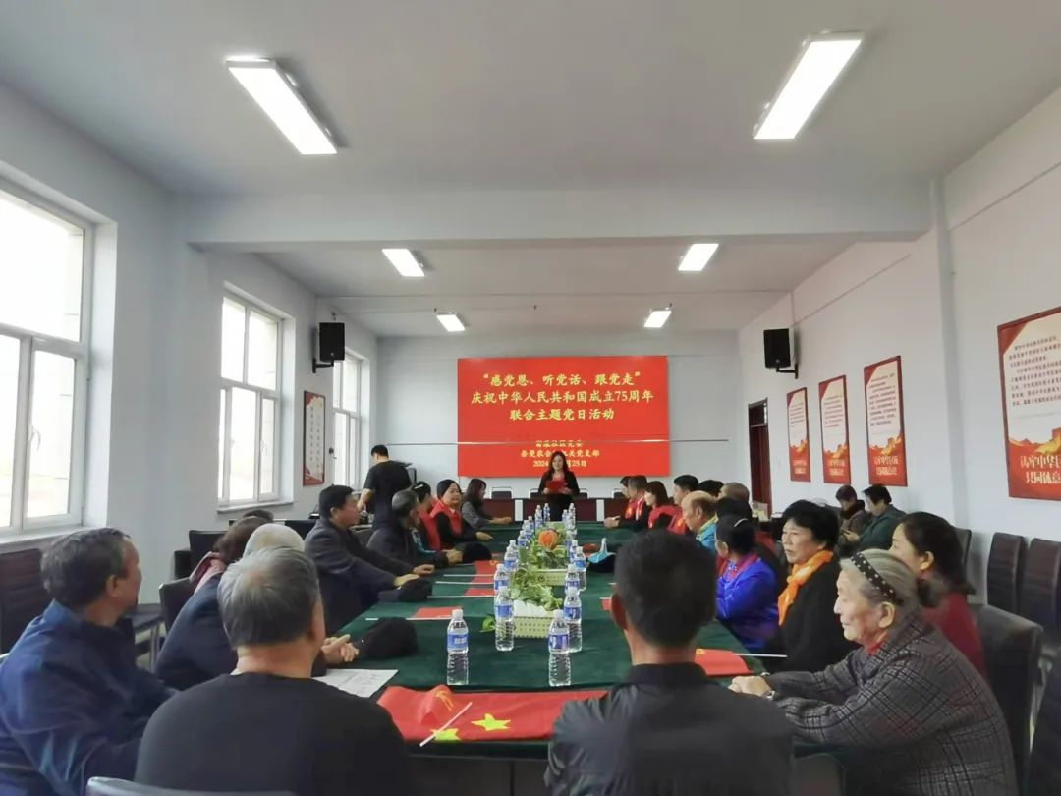

  活动中，大家托举着五星红旗向前传递，面向五星红旗向革命先烈致敬，接下来，一起观看了伟大祖国75年来的发展历程纪录片，各位党员代表、群众代表以自己的经历、所见、所感畅谈家乡和祖国的变化。奈曼旗农合行机关支部的党员们为大家带来蛋糕，大家吃着蛋糕共同为祖国庆祝生日。活动最后，参加活动人员齐聚五星红旗下共同与国旗合影留念。



下一步，富康社区将坚持以习近平新时代中国特色社会主义思想为指导，以“感党恩 听党话 跟党走”群众教育活动为契机，不断提高服务水平，帮助群众解决急难愁盼问题，切实增强人民群众的幸福感和满意度。